Přeprava jízdních kol ve speciálních autobusech a vlacích

Přeprava jízdních kol - Cyklobus
V sobotu 7. dubna 2007 byl zahájen provoz linky cyklobusu Pražské integrované dopravy. Linka je v provozu o víkendech a svátcích, a to až do 7. října 2007 (jedná se již o 5. sezónu). Provoz linky je zajištěn upraveným autobusem pro přepravu 25 jízdních kol. Linka vede z Dobřichovic od vlakového nádraží, kde navazuje na vlaky na železniční trati Praha - Beroun, přes Černolice, Řitku, Mníšek pod Brdy do Kytína. Hlavním cílem provozu této linky je zlepšení přístupnosti výše položených oblastí Brd veřejnou dopravou.

Na lince platí Tarif PID, za přepravu jízdního kola se platí 20 Kč (pokud cestující přijede vlakem do Dobřichovic a prokáže se platným dokladem ČD o přepravě jízdního kola, je jízdní kolo v cyklobusu přepraveno za 10 Kč).

Z Dobřichovic je v provozu pět spojů za den (časy odjezdu jsou 8:35, 10:35, 12:05, 14:05 a 16:05) z Kytína zpět do Dobřichovic čtyři spoje v časech 9:25, 11:25, 13:25 a 15:25. Doba jízdy mezi Dobřichovicemi a Kytínem je cca 30 minut.

Přeprava jízdních kol - Cyklovlak
V sobotu 31. března 2007 zahájily České dráhy ve spolupráci s hlavním městem Prahou provoz cyklovlaku na trati Praha-Masarykovo nádraží - Slaný. Cyklovlak bude v provozu v nepracovní dny, a to až do 28. října 2007. Vlak pojede v trase Praha-Masarykovo nádraží, Praha-Dejvice, Hostivice, Noutonice, Podlešín a Slaný.

Ve vlaku platí Tarif ČD a Tarif PID. V úseku Praha - Hostivice je trať začleněna do plné integrace a lze zde využít také jízdenku PID pro jednotlivou jízdu pro příslušný počet pásem, v úseku Hostivice - Slaný nelze jízdenku PID pro jednotlivou jízdu použít. Nakládku a vykládku jízdního kola si cestující zajišťuje sám a pro přepravu cyklistů je přednostně určen vždy druhý vůz vlakové soupravy, který je vybaven speciálními prostory pro přepravu jízdních kol a je zde snížen počet míst k sezení (viz fotografie).

Pro přepravu jízdního kola je nutné zakoupit jízdní doklad pro přepravu kola jako spoluzavazadlo. Jeho cena činí 26 Kč za cestu jedním vlakem.

Vlak zastavuje v železničních stanicích Praha-Bubny, Praha-Dejvice, Praha-Veleslavín, Praha-Ruzyně, Hostivice, Houstoň, Dobrovíz, Středokluky, Tuchoměřice, Noutonice, Kováry, Zákolany, Koleč, Podlešín, Slaný předměstí a Slaný. Z Prahy-Masarykova nádraží odjíždí v 9:03 a 13:25, ze železniční stanice Slaný v 11:14 a 16:44. Celková doba jízdy je cca 2 hodiny. V blízkosti železniční trati se nacházejí zajímavé turistické cíle (Budeč, Buštěhrad, Kladno, Levý Hradech, Lidice, Nelahozeves, Okoř, Roztoky, Slaný, Veltrusy, Velvary), které je možné na kole či pěšky navštívit.

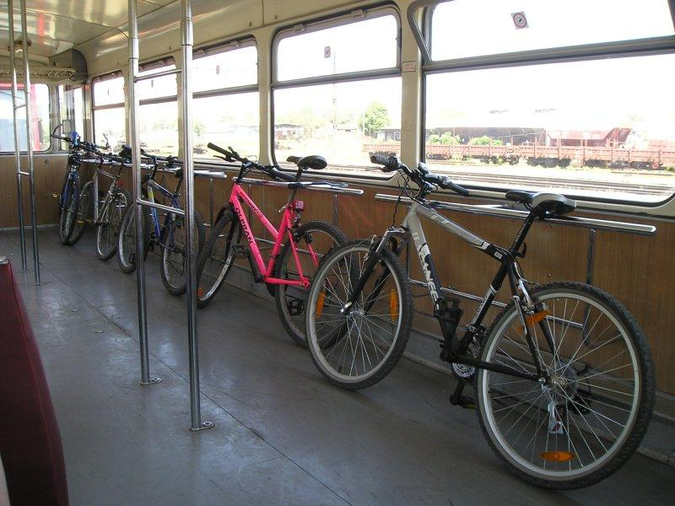
Obrázek 1 - přeprava jízdních kol ve vlaku
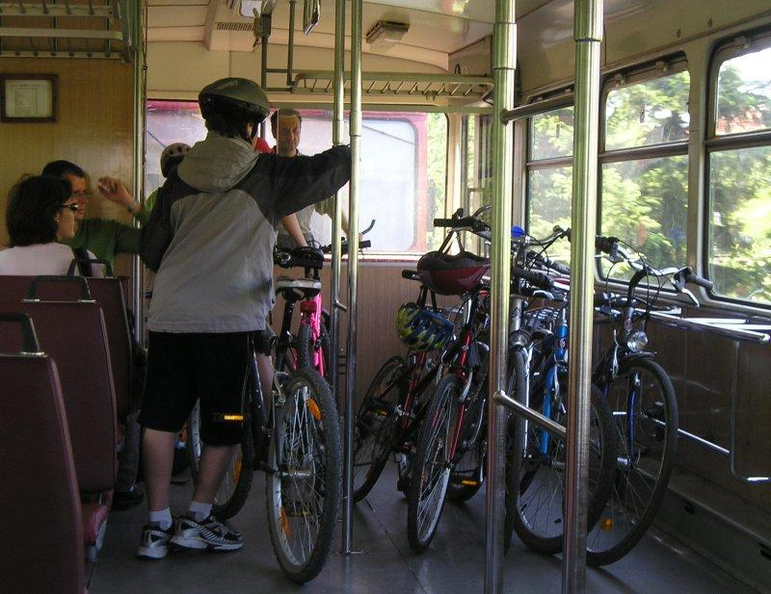
Obrázek 2 - přeprava jízdních kol ve vlaku

